1. 辦理學習中心校外教學活動，至高雄科工館，讓學生有更多社區參與的機會，體拓展生活經驗。

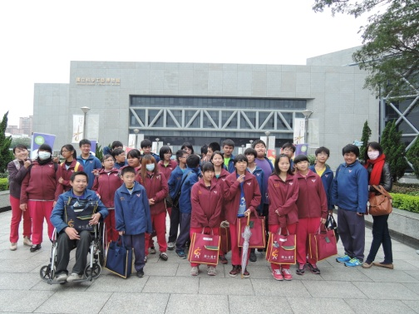 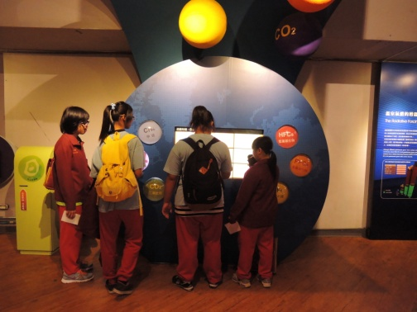

1. 參觀高中職資源班及特教班，讓學生體驗各科系教學內容，並提早認識環境，作為未來升學之參考。

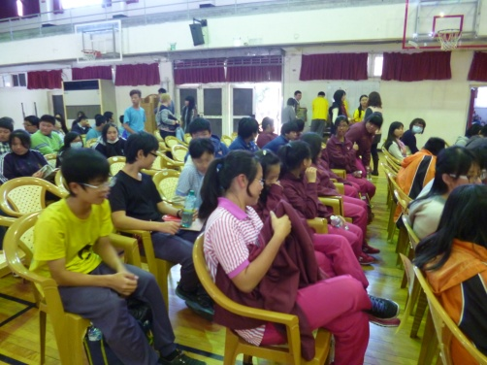 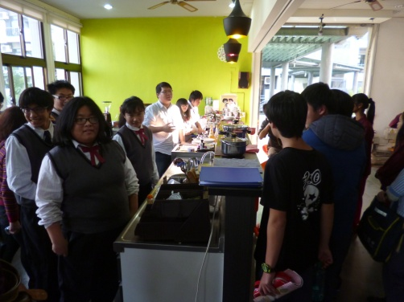

1. 配合運動會辦理殘障體驗活動-兩人三腳

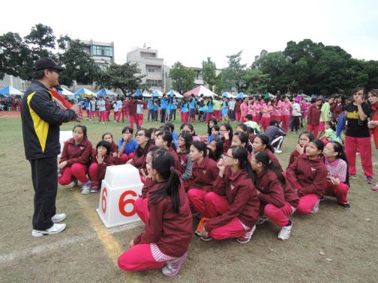 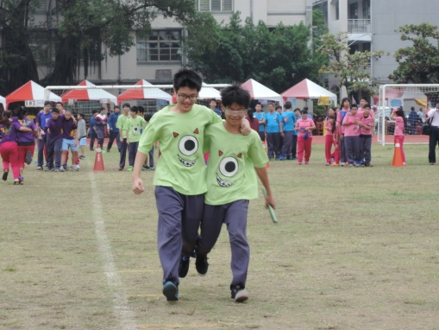

4.辦理教師特教專業知能研習，欣賞特教影片。

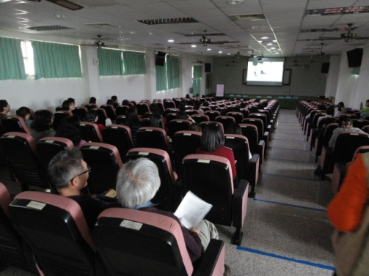

5.業務公告：學習中心本學期進行學習障礙複檢，陸續會請通過初篩的學生到學習中心做測驗，並占用學生平時的上課時間，請各位任課老師見諒。

6.特教宣導：

**讓孩子走自己的路—野出一片天**（本文轉載自[今週刊](http://www.winwin.com.tw/)第402期）

曾允中愛打電動／洪蘭：就讓他做喜歡做的事   
    「人生最怕的是，當你躺在床上要死了，回憶這輩子所做的點點滴滴時，發現還有好多事情是想做而沒做；或者是，做了很多沒有人因為你的影響而變好的事。這樣的人生白走了！」   
    中央大學認知神經科學研究所所長洪蘭有這樣的警惕，因此，不管兒子曾允中想做什麼事，只要不危害別人，她都讓他勇敢去做，即使兒子喜歡打電玩，她也都認為沒有什麼不可以。   
    兒子告訴她，未來想做電玩的設計工作，洪蘭也覺得很開心，「孩子只有在做自己喜歡的事情時，才會有進步的空間。」前一陣子，洪蘭到美國舊金山看北一女時期的老同學，她很感嘆，現在的父母很多都搞不清楚狀況，每一個父母都在替孩子做決定，覺得不這麼做就不關心孩子，「孩子如果不能做自己，一定是無精打采的。」   
    自小，洪蘭生長在家教嚴格的家庭，孝順的她，一直都能順從父母的心意，配合父母的期望。由於父親是大名鼎鼎的律師洪福增，自然而然地她也就選擇就讀台大法律系。   
    然而，念著念著，洪蘭發現當時法律只是統治者的工具，於是心生排斥，她發覺，如果一直順從父母心意，自己會很不快樂。但想歸想，洪蘭仍舊不敢忤逆父母為她規畫的人生道路。直到大三時，一位從哥倫比亞大學回來的老師說的一席話點醒了她：「走自己的路很辛苦，但是很快樂，因為能做自己的主人。人都有因循苟且的本性，常常得過且過地虛度一生，不要到老了才痛恨自己當年沒有勇氣。」   
    這番話如當頭棒喝般地敲進洪蘭心裡，她當下決定，一畢業就要赴美念自己喜歡的心理系。   
    然而，父母都反對她的決定。為了實現自己的夢想，她過了一段外界難以體會的苦日子。「在美國五年，家裡沒給我一封信，也沒給過半毛錢，我靠著半工半讀，還有獎學金完成博士班的學業。」洪蘭覺得，那段日子苦歸苦，但卻值得極了，因為，那是她第一次沒有照著父母的期盼，過自己想過的日子。

手塚治虫放棄醫學／漫畫黑傑克揚名全世界   
    已故的日本漫畫家手塚治虫被譽為「漫畫之神」，他的作品《寶馬王子》、《怪醫黑傑克》、《三眼神童》、《原子小金剛》、《小白獅王》等，部部都是膾炙人口的作品，但少有人知道，在人生的道路上，手塚治虫差一點沒當成漫畫家。   
    大學時代，手塚治虫讀的是醫科，但他真正的興趣還是漫畫。每次在課堂上，當教授講解著枯燥乏味的人體組織圖時，他就忍不住躲在教室最後一排的位子上畫起漫畫。   
    有一次，他畫畫的鴨嘴筆掉在地上，一路滾到教授的腳尖前，這已經不知是第幾次被教授抓到他在上課時偷畫漫畫了。教授很明確地要他在漫畫和行醫之間做個抉擇，而手塚治虫也誠實地面對自己，他知道，漫畫這條路雖然崎嶇難行，但卻是他的最愛。於是他放棄了習醫這條路，選擇了漫畫。   
從此，日本少了一位醫師，卻多了一位揚名全世界的漫畫天王。   
    知名歌手羅大佑也曾經有過同樣的掙扎。學醫的羅大佑當然很清楚，醫師這一行保證是名利雙收，但最終他還是追隨音樂的召喚，毅然決然地脫下白袍，走進音樂的聖殿。   
    知名作家侯文詠也是如此。比起麻醉科醫師的高薪，爬格子的日子既孤獨又沒有保障，但在工作與興趣之間，他最後選擇了作自己。   
    醫界或許不會惋惜手塚治虫、羅大佑、侯文詠的缺席，但漫畫界、音樂界、文學界如果少了這三人，可能就要寂寞許多。   
    這些故事所訴說的，是那些勇於選擇、「成功地走在自己道路上」的人。這不禁令人省思，為人父母者，是否非得要孩子走一條主流價值認為「對」的路呢？